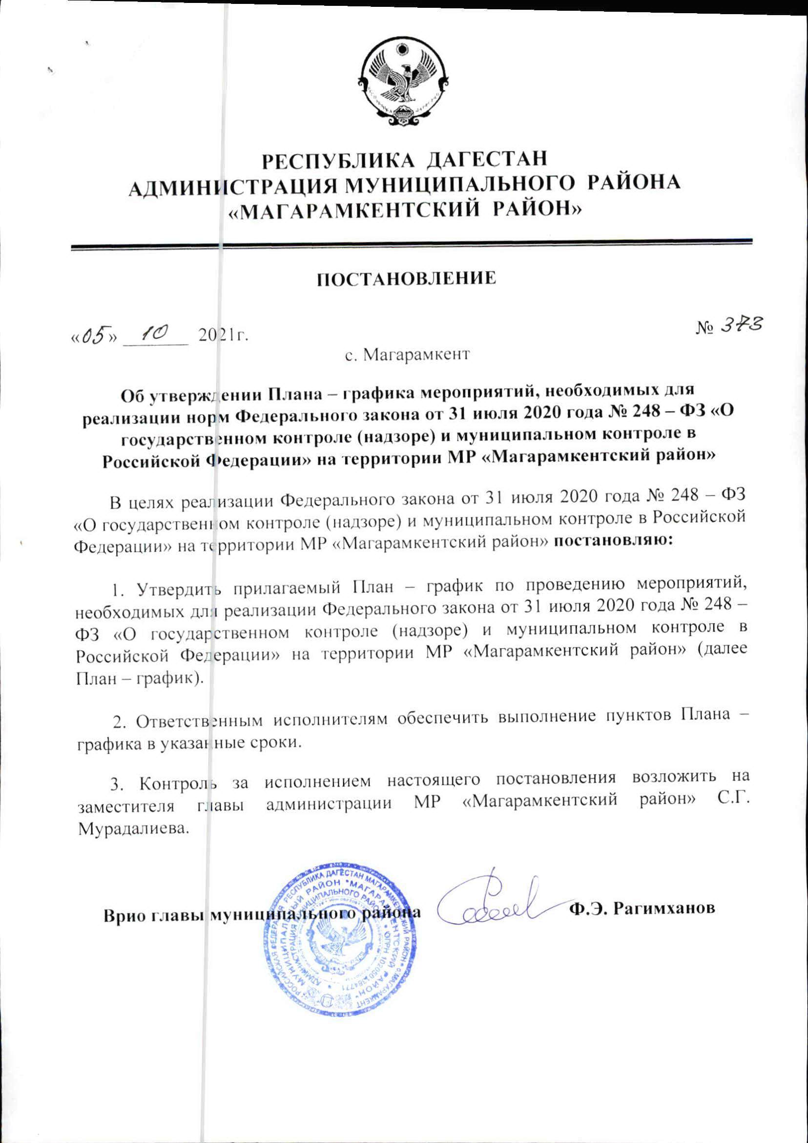
Утверждено
постановлением администрации
МР «Магарамкентский район»

от «05» 10 2021 года № 373

ПЛАН – ГРАФИК
мероприятий, необходимых для реализации норм Федерального закона от 31 июля 2020 года № 248 – ФЗ «О государственном контроле (надзоре) и муниципальном контроле в Российской Федерации» на территории МР «Магарамкентский район»

№ п/п | Норма Федерального закона № 248-ФЗ, предусматривающая принятие акта | Вид акта / наименование мероприятия | Предполагаемое наименование акта/ описание мероприятия | Ответственный за разработку акта орган исполнительной власти Республики Дагестан / орган местного самоуправления | Предполагаемый срок принятия акта / выполнения мероприятия
1 | 2 | 3 | 5 | 6 | 7
1 | Пункт 4  части 2  статьи 3 | Решение представительного органа муниципального образования | Об утверждении положения о виде муниципального контроля | МКУ «Отдел строительства, архитектуры и ЖКХ»  Инспектор земельного контроля администрации МР «Магарамкентский район» | до 30.09.2021
 |  | Решение представительного органа муниципального образования | О признании утратившим силу решения представительного органа муниципального образования об утверждении порядка ведения перечня видов муниципального контроля и органов местного самоуправления, уполномоченных на их осуществление | МКУ «Отдел строительства, архитектуры и ЖКХ»  Инспектор земельного контроля администрации МР «Магарамкентский район» | до 30.09.2021
 |  | Решение органа местного самоуправления | О признании утратившим силу решения органа местного самоуправления об утверждении административного регламента осуществления вида муниципального контроля | МКУ «Отдел строительства, архитектуры и ЖКХ»  Инспектор земельного контроля администрации МР «Магарамкентский район» | до 31.12.2021
2 | Часть 4,5  статьи 30 | Утверждение ключевых показателей видов регионального государственного контроля (надзора) и муниципального контроля и их целевых значений, а также индикативных показателей | Об утверждении ключевых показателей видов государственного контроля (надзора) и муниципального  контроля и их целевых значений, а также индикативных  показателей | МКУ «Отдел строительства, архитектуры и ЖКХ»  Инспектор земельного контроля администрации МР «Магарамкентский район» | до 1.03.2022
3 |  | Утверждение перечня индикаторов риска по виду муниципального контроля | Об утверждении перечня индикаторов риска вида муниципального контроля | МКУ «Отдел строительства, архитектуры и ЖКХ» | до 1.01.2022
4 | Часть 3  статьи 21 | Утверждение форм документов, используемых контрольно - надзорными органами (при необходимости) | Типовые формы документов утверждаются федеральным  органом исполнительной власти, осуществляющим функции по выработке государственной политики и нормативно - правовому регулированию в области государственного контроля (надзора) и муниципального контроля | МКУ «Отдел строительства, архитектуры и ЖКХ»  Инспектор земельного контроля администрации МР «Магарамкентский район» | до 30.09.2021
5 | Часть 5  статьи 98 | Внесение данных в единый реестр видов федерального государственного контроля  (надзора), регионального государственного контроля (надзора), муниципального контроля | Фактическое внесение сведений систему | МКУ «Отдел строительства, архитектуры и ЖКХ»  Инспектор земельного контроля администрации МР «Магарамкентский район» | до 30.09.2021
6 | Часть 2,4  статьи 44 | Утверждение программ Профилактики рисков причинения вреда (ущерба) охраняемым законом ценностям | Программа профилактики рисков причинения вреда (ущерба) охраняемым законом ценностям | МКУ «Отдел строительства, архитектуры и ЖКХ»  Инспектор земельного контроля администрации МР «Магарамкентский район» | до 20.12.2021
6.1 |  | Размещение программы на Официальном сайте ведомства для проведения общественных слущаний | Размещение соответствующих сведений на официальном сайте контрольного (надзорного) органа в сети «Интернет», в средствах массовой информации, через личные кабинеты контролируемых лиц в государственных  информационных системах (при их наличии) и в иных формах | МКУ «Отдел строительства, архитектуры и ЖКХ»  Инспектор земельного контроля администрации МР «Магарамкентский район» | до 1.10.2021
6.2 |  | Размещение на сайте ведомства утвержденной программы профилактики | Размещение соответствующих сведений на официальном сайте контрольного (надзорного) органа в сети «Интернет», в средствах массовой информации, через личные кабинеты контролируемых лиц в государственных  информационных системах (при их наличии) и в иных формах | МКУ «Отдел строительства, архитектуры и ЖКХ»  Инспектор земельного контроля администрации МР «Магарамкентский район» | до 20.12.2021
7 | Часть 1  статьи 53 | Утверждение проверочных листов | Постановление об утверждении проверочного листа | МКУ «Отдел строительства, архитектуры и ЖКХ»  Инспектор земельного контроля администрации МР «Магарамкентский район» | до 1.03.2022
8 | Часть 1  статьи 33 | Утверждение актов, предусмотренных  постановлением Правительства Российской Федерации от 29.12.2020 № 2328 «О порядке аттестации экспертов, привлекаемых к осуществлению экспертизы в целях государственного контроля (надзора), муниципального контроля» (далее - постановление № 2328)"* (при необходимости) | Требования к утверждению устанавливаются Правительством Российской Федерации | МКУ «Отдел строительства, архитектуры и ЖКХ»  Инспектор земельного контроля администрации МР «Магарамкентский район» | к дате вступления в силу положений о видах контроля
9 | Статья 46 | Размещение на официальном сайте в сети «Интернет» сведений, предусмотренных  статей 46 Федерального закона № 248-ФЗ | Размещение соответствующих сведений на официальном сайте контрольного (надзорного) органа в сети «Интернет», в средствах массовой информации, через личные кабинеты контролируемых лиц в государственных информационных системах (при их наличии) и в иных формах | МКУ «Отдел строительства, архитектуры и ЖКХ»  Инспектор земельного контроля администрации МР «Магарамкентский район» | до 01.10.2021, далее - по  мере необходимости
10 | Часть 1  статьи 33 | Представление на согласование в органы прокуратуры плана проведения плановых  контрольных (надзорных) мероприятий на очередной календарный год, в порядке,  предусмотренном постановлением Правительства Российской Федерации от  31.12.2020 № 2428 «О порядке формирования плана проведения плановых контрольных (надзорных) мероприятий на очередной календарный год, его согласования с органами прокуратуры, включения в него и исключения из него контрольных (надзорных) мероприятий в течение года» | Проект ежегодного плана представления на согласование в органы прокуратуры | МКУ «Отдел строительства, архитектуры и ЖКХ»  Инспектор земельного контроля администрации МР «Магарамкентский район» | до 1.10.2021

